**[JAVASCRIPT] 객체**

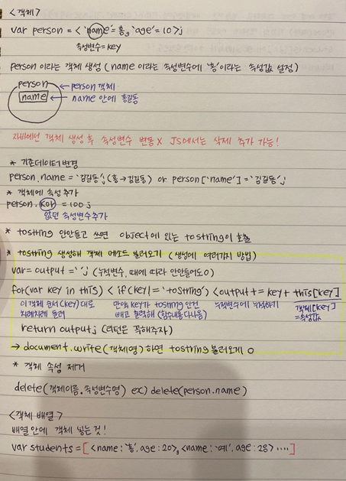

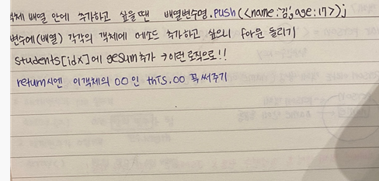

-속성과 메서드

※ 배열 내부에 있는 값을 요소(element). 객체 내부에 있는 값은 속성(property). 자바 스크립트에서는 요소와 속성을 구분하지 않고 쓴다. 객체 속성 중 함수형 자료형인 속성을 특별히 메서드라고 부른다.

※ This 키워드 생략 불가

- 객체와 반복문

배열은 단순 for 반복문과 for in 반복문으로 요소에 쉽게 접근. 객체는 단순 for문은 불가. for in반복문을 사용한다

- in 키워드

in 키워드를 for 키워드와 별도로 사용하면 해당 키가 객체 안에 있는지 확인할 수 있다.